団塊世代の多くが75歳以上となる2025年に向け、医療、介護、介護予防、住まい及び日常生活の支援が包括的に確保される「地域包括ケアシステム」の構築を支えていくため、自宅や介護施設において在宅医療に取組む医療従事者の参入増加を図りながら、チーム医療を拡充していくことが求められています。
このため岩手県では、薬剤師を対象とした「フィジカルアセスメントを活用した薬剤師のための在宅医療対応研修」を実施することとし、今年度、当会が事業受託しました。
当該研修を継続的に実施するに当たり、指導者の養成が不可欠であることから、指導者養成研修会を開催しました。

【フィジカルアセスメント研修指導者養成講習会】 日時：平成27年10月4日（日）10時～17時
場所：岩手医科大学災害時地域医療支援教育センター
内容：
(1) 行政説明
「地域包括ケアシステムの概要と専門職の役割」
岩手県保健福祉部長寿社会課
地域包括ケア推進特命課長
大釜 範之 氏
(2) 基調講演
「薬剤師によるフィジカルアセスメントについて」
岩手医科大学薬学部分子細胞薬理学講座
教授 弘瀬 雅教 先生
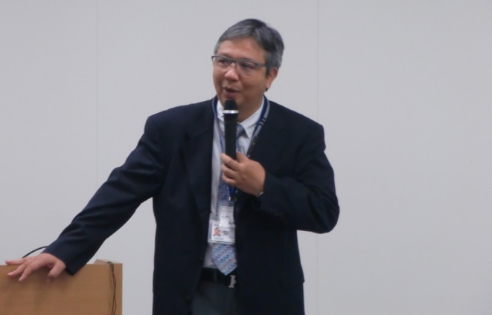
(3) 実技（器具を用いたバイタルサインの確認）
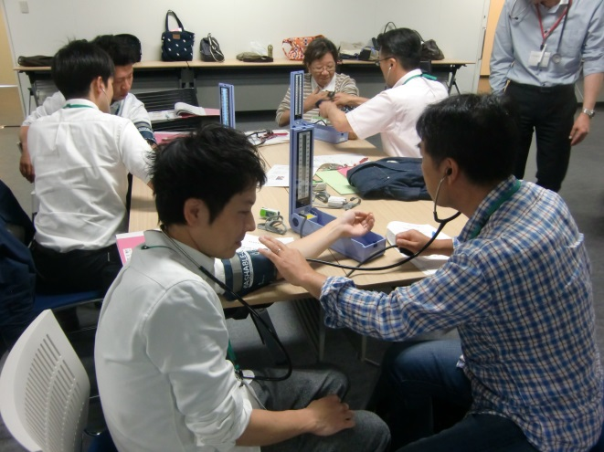
(4) ＳＧＤ（シナリオに基づき、人体モデル等を使用したロールプレイ）
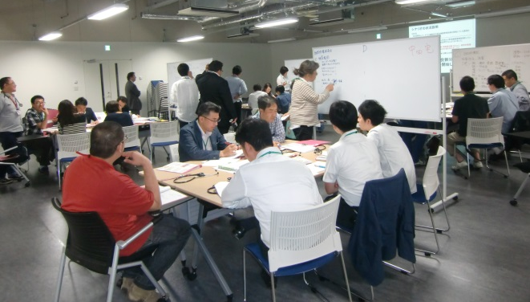
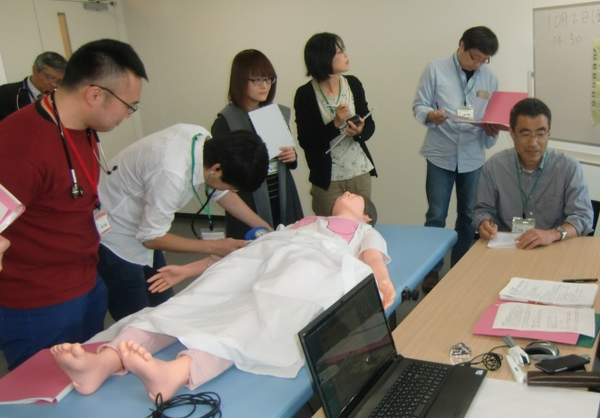
（文責 岩手県薬剤師会専務理事 熊谷明知）

「フィジカルアセスメントを活用した薬剤師のための在宅医療対応研修」
【目的】
地域や在宅医療の現場で、薬剤師が患者の薬物治療の効果と副作用の発現をより客観的に評価するため、さらには、一般用医薬品等の適正な使用に関する助言や健康に関する相談、情報提供を行う等、セルフメディケーションの推進のために、薬剤師に必要なフィジカルアセスメント(PA)の理念の理解と臨床手技の修得を目的とする。

